实 验 报 告

辽宁科技大学________计算机与软件工程_______学院 2021年 5 月 7 日
课名：Java框架SpringMVC |  | 实验题目：实验三Spring AOP
班级：软件18.4 | 姓名: 谢靖萱 |  | 学号：120183503202 | 任课教师：张春娜
实验目的：
1、了解动态代理
2、掌握基于XML配置开发AspectJ
3、掌握基于注解开发AspectJ
实验内容：
- 实验习题1
解题内容
package com.xjx.aspect.xml;

import org.aspectj.lang.JoinPoint;
import org.aspectj.lang.ProceedingJoinPoint;

public class Myaspect {
public void before(JoinPoint jp) {
System.out.print("前置通知：模拟权限控制");
System.out.println(",目标类对象：" + jp.getTarget() + ",被处理的方法：" + jp.getSignature().getName());
}
public void afterReturning(JoinPoint jp){
System.out.print("后只返回通知：" + "模拟删除临时文件");
System.out.println(",被增强处理的方法："+jp.getSignature().getName());
}
public Object around(ProceedingJoinPoint pjp) throws Throwable{
System.out.println("环绕开始：执行目标方法前，模拟开启事务");
Object obj=pjp.proceed();
System.out.println("环绕结束：执行目标方法后，模拟关闭事务");
return obj;
}
public void except(Throwable e) {
System.out.println("异常通知：" +"程序执行异常" + e.getMessage());
}
public void after(){
System.out.println("最终通知，模拟释放资源");
}

}
package com.xjx.aspect.xml;

import org.springframework.context.ApplicationContext;
import org.springframework.context.support.ClassPathXmlApplicationContext;

import com.xjx.jdk.UserDao;

public class TextXmlAspect {
public static void main(String[] args) {
String xmlPath = "com/xjx/aspect/xml/applicationContext.xml";
ApplicationContext applicationContext = new ClassPathXmlApplicationContext(xmlPath);
UserDao userDao = (UserDao) applicationContext.getBean("userDao");
userDao.addUser();
}
}
package com.xjx.aspetct;

public class MyAspect {
public void check_permission(){
System.out.println("模拟检查日志文件");
}
public void log(){
System.out.println("模拟日志文件");
}
}
package com.xjx.jdk;

import java.lang.reflect.InvocationHandler;
import java.lang.reflect.Method;
import java.lang.reflect.Proxy;

import com.xjx.aspetct.MyAspect;

/**
* jdk
*
* @author qijiankai
*
*/
public class JdkProxy implements InvocationHandler {

private UserDao userDao;

public Object createProxy(UserDao userDao) {
this.userDao = userDao;

ClassLoader classLoader = JdkProxy.class.getClassLoader();

Class<?>[] classes = userDao.getClass().getInterfaces();

return Proxy.newProxyInstance(classLoader, classes, this);
}

@Override
public Object invoke(Object proxy, Method method, Object[] args) throws Throwable {

MyAspect myaspect = new MyAspect();

myaspect.check_permission();

Object obj = method.invoke(userDao, args);

myaspect.log();
return obj;
}

}
package com.xjx.jdk;

public class OjbTest {
public static void main(String[] args) {

JdkProxy jdkProxy = new JdkProxy();

UserDao userDao = new UserDaoImpl();

UserDao userDao1 = (UserDao)jdkProxy.createProxy(userDao);

userDao1.addUser();
userDao1.deleteUser();
}
}
package com.xjx.jdk;

public interface UserDao {
public void addUser();
public void deleteUser();
}
package com.xjx.jdk;

import org.springframework.stereotype.Repository;
public class UserDaoImpl implements UserDao {

@Override
public void addUser() {
System.out.println("模拟增加");

}

@Override
public void deleteUser() {
System.out.println("模拟删除");

}

}
Xml
<?xml version="1.0" encoding="UTF-8"?>
<beans xmlns="http://www.springframework.org/schema/beans"
xmlns:xsi="http://www.w3.org/2001/XMLSchema-instance"
xmlns:aop="http://www.springframework.org/schema/aop"
xmlns:context="http://www.springframework.org/schema/context"
xsi:schemaLocation="http://www.springframework.org/schema/beans
http://www.springframework.org/schema/beans/spring-beans.xsd
http://www.springframework.org/schema/aop
http://www.springframework.org/schema/aop/spring-aop.xsd
http://www.springframework.org/schema/context
http://www.springframework.org/schema/context/spring-context.xsd">
<!-- <context:component-scan base-package="com.xjx.aspect.xml"/>
<context:component-scan base-package="com.xjx.jdk"/>

<aop:aspectj-autoproxy/> -->
<!--目标类 -->
<bean id="userDao" class="com.xjx.jdk.UserDaoImpl"></bean>
<!-- 切面 -->
<bean id="myAspect" class="com.xjx.aspect.xml.Myaspect"></bean>
<!--aop编程 -->
<aop:config>
<!-- 配置切面 -->
<aop:aspect ref="myAspect">
<!--配置切入点，通知最后增强哪些方法 -->
<aop:pointcut expression="execution(* com.xjx.jdk.*.*(..))"
id="myPointCut" />
<!-- 3.2关联通知Advice和切入点pointCut -->
<!-- 3.2.1配置前置通知 -->
<aop:before method="before" pointcut-ref="myPointCut" />
<!-- 3.2.2配置后置通知,在方法返回之后执行，就可以获得返回值 returning属性 ：并用于设置后置通知的第二个参数的名称，类型是Object -->
<aop:after-returning method="afterReturning"
pointcut-ref="myPointCut" />
<!-- 3.2.3环绕通知 -->
<aop:around method="around" pointcut-ref="myPointCut" />
<!-- 3.2.4异常的抛出：用于处理程序发生异常 -->
<!-- 注意：如果程序没有异常，将不会执行增强 -->
<!-- thorwing 属性用于设置通知第二个参数的名称，类型是Throwable -->
<aop:after-throwing method="except"
pointcut-ref="myPointCut" throwing="e" />
<!-- 3.2.5最终通知:无论程序发生任何事情都将执行 -->
<aop:after method="after" pointcut-ref="myPointCut" />
</aop:aspect>
</aop:config>
</beans>

1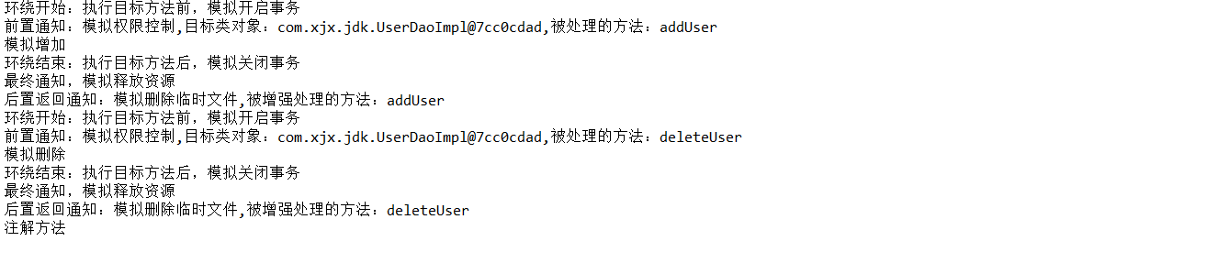
- 实验习题2
解题内容
package com.xjx.aspect.xml;

import org.aspectj.lang.JoinPoint;
import org.aspectj.lang.ProceedingJoinPoint;
import org.aspectj.lang.annotation.After;
import org.aspectj.lang.annotation.AfterReturning;
import org.aspectj.lang.annotation.AfterThrowing;
import org.aspectj.lang.annotation.Around;
import org.aspectj.lang.annotation.Aspect;
import org.aspectj.lang.annotation.Before;
import org.aspectj.lang.annotation.Pointcut;
import org.springframework.stereotype.Component;
@Aspect
@Component
public class MyAspect {
@Pointcut("execution(* com.xjx.jdk.*.*(..))")
private void myPointCut(){//命名切入点

}
@Before("myPointCut()")
public void before(JoinPoint jp) {
System.out.print("前置通知：模拟权限控制");
System.out.println(",目标类对象：" + jp.getTarget() + ",被处理的方法：" + jp.getSignature().getName());
}
@AfterReturning("myPointCut()")
public void afterReturning(JoinPoint jp){
System.out.print("后置返回通知：" + "模拟删除临时文件");
System.out.println(",被增强处理的方法："+jp.getSignature().getName());
}
@Around("myPointCut()")
public Object around(ProceedingJoinPoint pjp) throws Throwable{
System.out.println("环绕开始：执行目标方法前，模拟开启事务");
Object obj=pjp.proceed();
System.out.println("环绕结束：执行目标方法后，模拟关闭事务");
return obj;
}
@AfterThrowing(value="myPointCut()",throwing="e")
public void except(Throwable e) {
System.out.println("异常通知：" +"程序执行异常" + e.getMessage());
}
@After("myPointCut()")
public void after(){
System.out.println("最终通知，模拟释放资源");
}
}
<?xml version="1.0" encoding="UTF-8"?>
<beans xmlns="http://www.springframework.org/schema/beans"
xmlns:xsi="http://www.w3.org/2001/XMLSchema-instance" xmlns:aop="http://www.springframework.org/schema/aop"
xmlns:context="http://www.springframework.org/schema/context"
xsi:schemaLocation="http://www.springframework.org/schema/beans
http://www.springframework.org/schema/beans/spring-beans.xsd
http://www.springframework.org/schema/aop
http://www.springframework.org/schema/aop/spring-aop.xsd
http://www.springframework.org/schema/context
http://www.springframework.org/schema/context/spring-context.xsd">
<context:component-scan base-package="com.xjx" />
<!-- <context:component-scan base-package="com.xjx.jdk" /> -->
<!--基于注解的声明式AspectJ支持 -->
<aop:aspectj-autoproxy />

</beans>
package com.xjx.aspetct;

public class MyAspect {
public void check_permission(){
System.out.println("模拟检查日志文件");
}
public void log(){
System.out.println("模拟日志文件");
}
}
jdk动态代理：
package com.xjx.jdk;

import java.lang.reflect.InvocationHandler;
import java.lang.reflect.Method;
import java.lang.reflect.Proxy;

import com.xjx.aspetct.MyAspect;

/**
* jdk
*
* @author qijiankai
*
*/
public class JdkProxy implements InvocationHandler {

private UserDao userDao;

public Object createProxy(UserDao userDao) {
this.userDao = userDao;

ClassLoader classLoader = JdkProxy.class.getClassLoader();

Class<?>[] classes = userDao.getClass().getInterfaces();

return Proxy.newProxyInstance(classLoader, classes, this);
}

@Override
public Object invoke(Object proxy, Method method, Object[] args) throws Throwable {

MyAspect myaspect = new MyAspect();

myaspect.check_permission();

Object obj = method.invoke(userDao, args);

myaspect.log();
return obj;
}

}
package com.xjx.jdk;

public interface UserDao {
public void addUser();
public void deleteUser();
}
package com.xjx.jdk;

import org.springframework.stereotype.Repository;
@Repository("userDao")
public class UserDaoImpl implements UserDao {
@Override
public void addUser() {
System.out.println("模拟增加");

}

@Override
public void deleteUser() {
System.out.println("模拟删除");

}

}

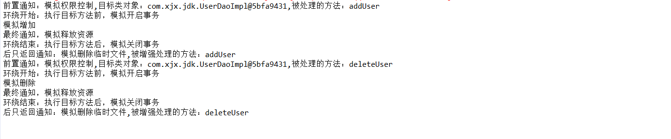

实验心得：
通过本次实验，我学习了jdk的动态代理和基于xml声明式AspectJ，还有基于注解声明式的AspectJ的开发，有点难了，看看书还是能做出来的，好开心！！！
评语：

优：态度认真，遵守纪律，能很好的完成实验内容要求，全面的掌握了专业知识和专业技能，报告结构合理，逻辑很清晰，格式符合规范。
良：态度认真，遵守纪律，能较好完成实验内容要求，较好的掌握了专业知识和专业技能，报告结构合理，逻辑比较清晰，格式符合规范。
中：态度比较认真，遵守纪律，能按时完成实验内容要求，较好的掌握了专业知识和专业技能，报告结构基本合理，逻辑比较清晰，格式基本符合规范。
及格：态度比较认真，遵守纪律，基本能按时完成实验内容要求，基本掌握了专业知识和专业技能，报告结构基本合理，逻辑基本清晰，格式基本符合规范。
不及格：态度不认真，不遵守纪律，不能按时完成实验内容要求，不能掌握专业知识和专业技能，文字不通顺，逻辑不清晰，格式不符合规范。

